今天终于把[SpringSecurity](https://gitee.com/renyancong/spring-security/commit/18d2f8c186e0b9f94a4a38837788df6cad3e69ee)的基本用法搞透了，也是看着别人的demo学习，教程视频学习等，以前都是用着shiro来做登录验证和授权，自从学了[SpringSecurity](https://gitee.com/renyancong/spring-security/commit/18d2f8c186e0b9f94a4a38837788df6cad3e69ee)后，发现比shiro好用很多，功能上面也是很强大啊。

今天终于把demo写完了，之后会分享出去的。

今天录视频就是演示一下自己的demo

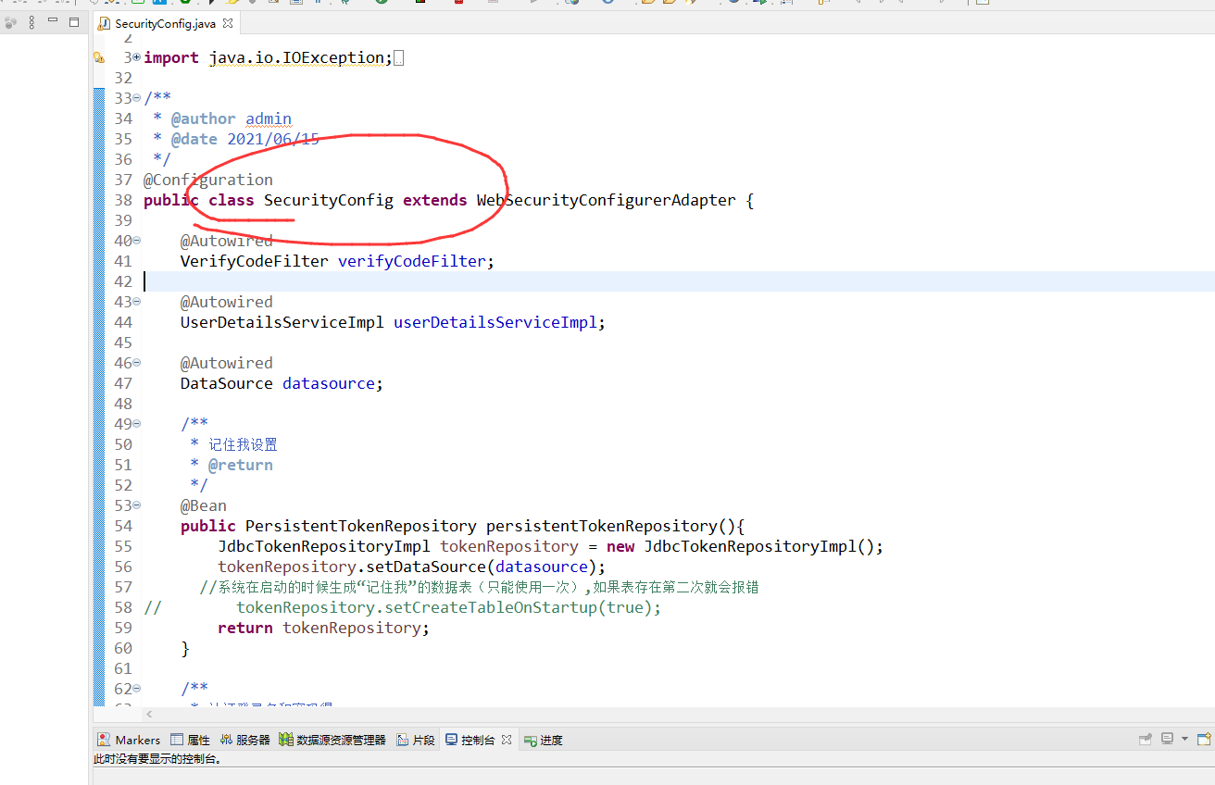

这个SecurityConfig就是核心，配置文件核心玩意

UserDetailsServiceImpl做登录认证的/权限，也是核心哦

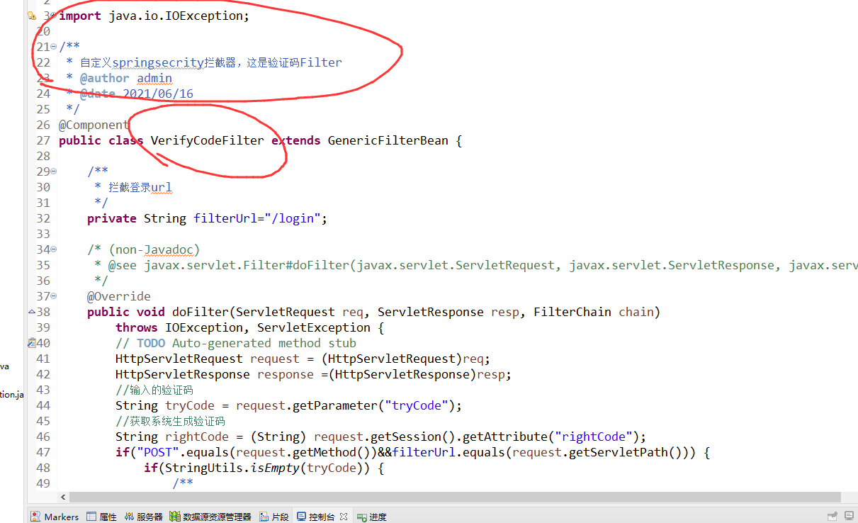

剩下这个就是自定义的filter，自己拿来做了验证码验证

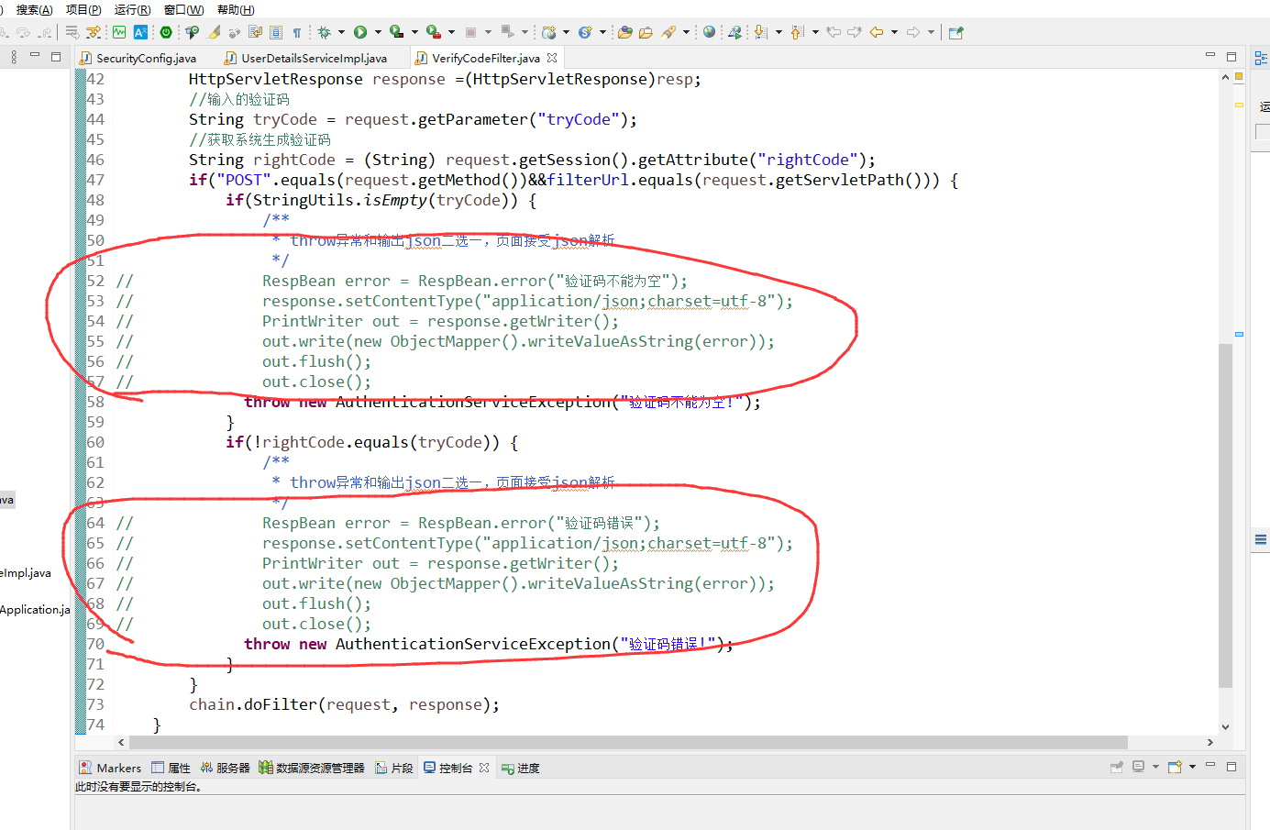

重点说一下打了注解的地方，这些都是输出json的，即返回页面json，前端拿到json就可以解析信息了，我目前的页面改自狂神的demo，自己不太会写前端，这块就留给有能力的人来改写咯

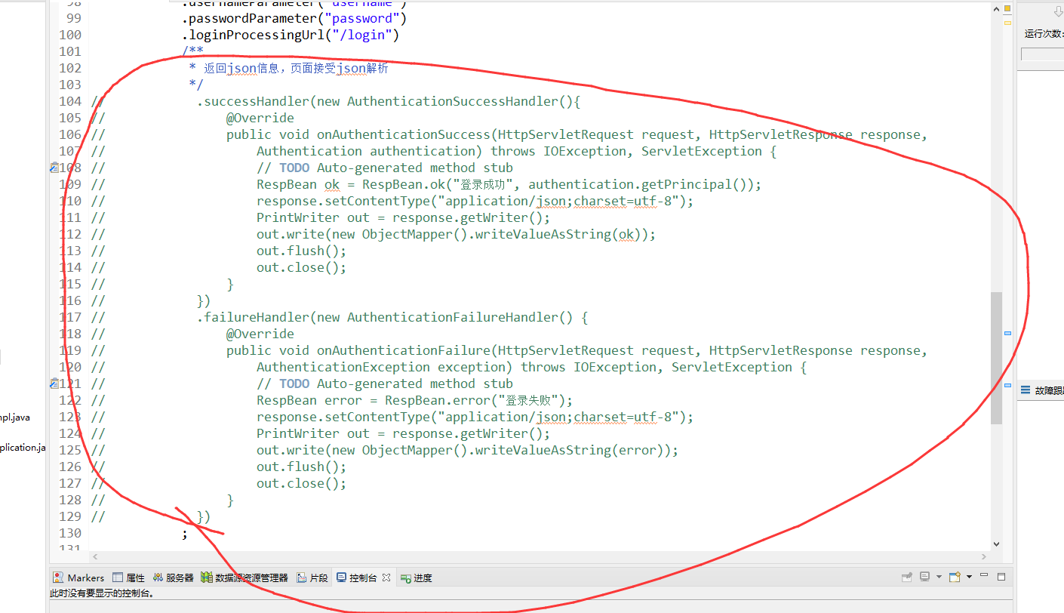

还有这块，

需要返回json就把注解去掉即可

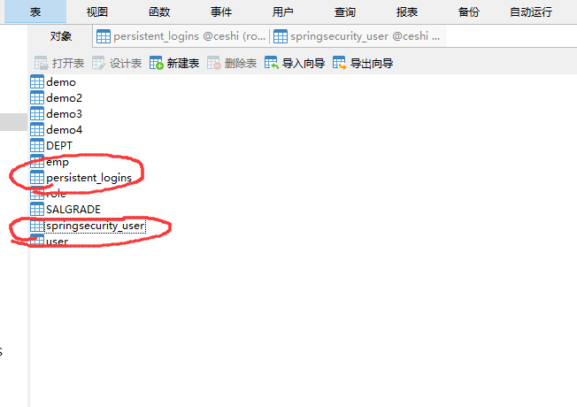

数据库准备，就圈的俩个表，demo会提供sql

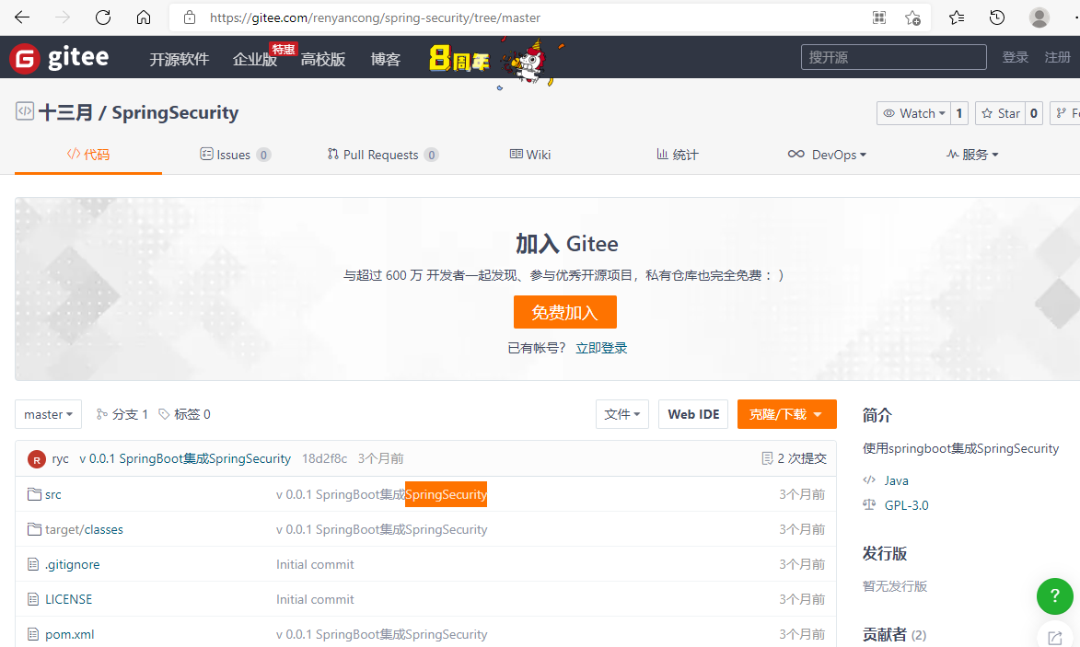

感谢这个兄弟提供的demo，看了一下就是狂神的那个demo，简单使用还是可以的

gitee.com/renyancong/spring-security/tree/master

地址评论区

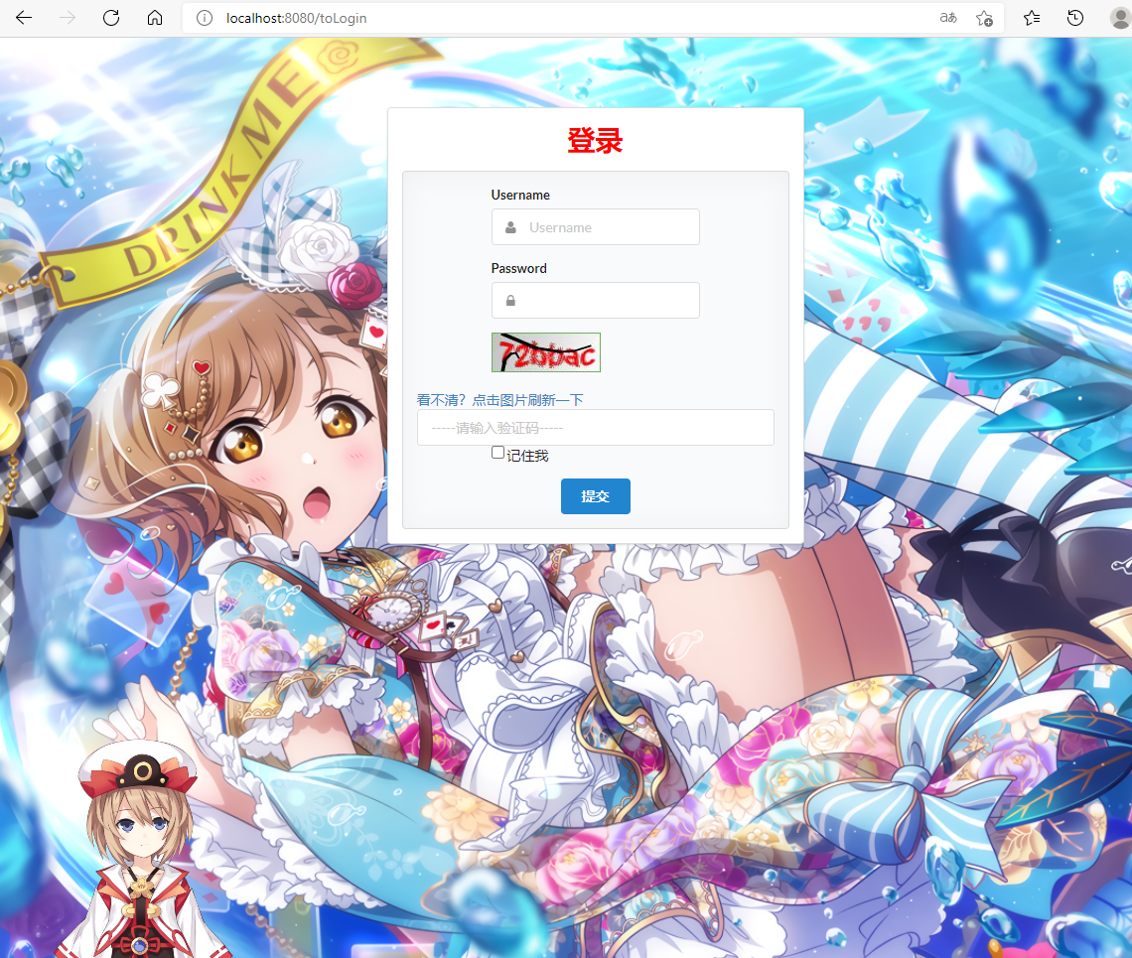

这个就是demo的登录页面

做了权限，比如访问hello

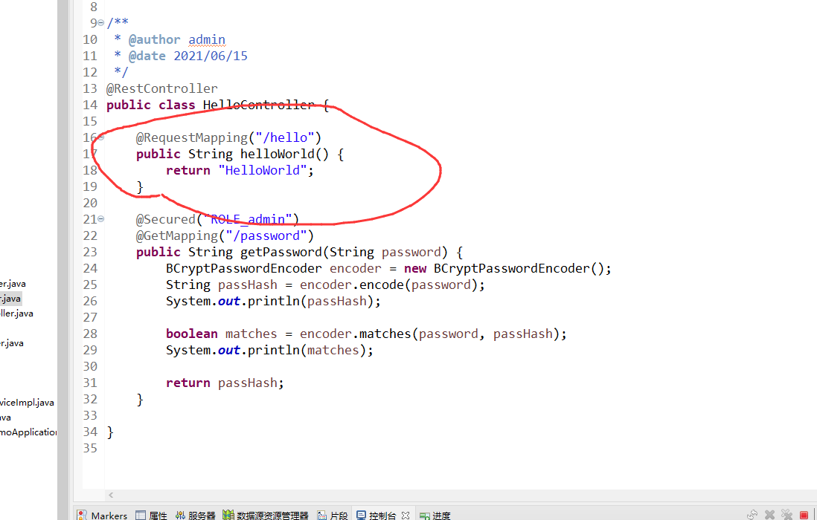

需要登录才能进去看到

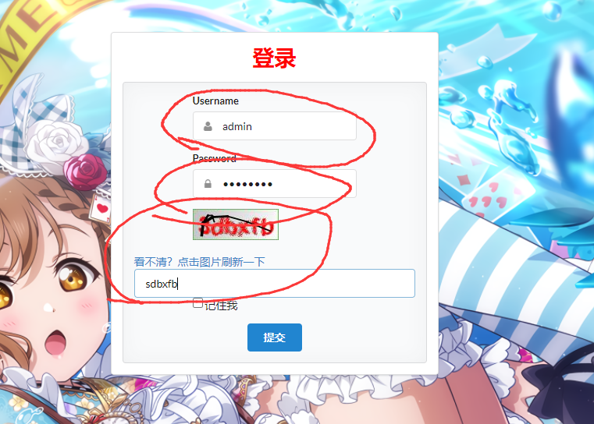

默认管理员admin

密码a1234567

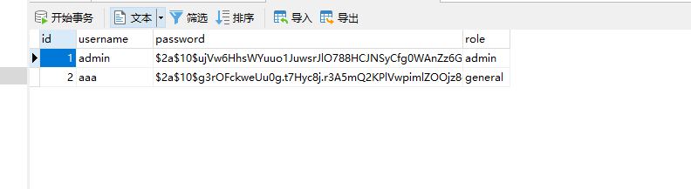

数据库这个密码加密过的

等下再说密码的问题

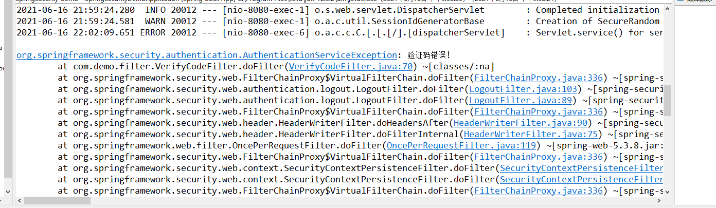

验证码错误和密码账号错误都进不去

网络卡了

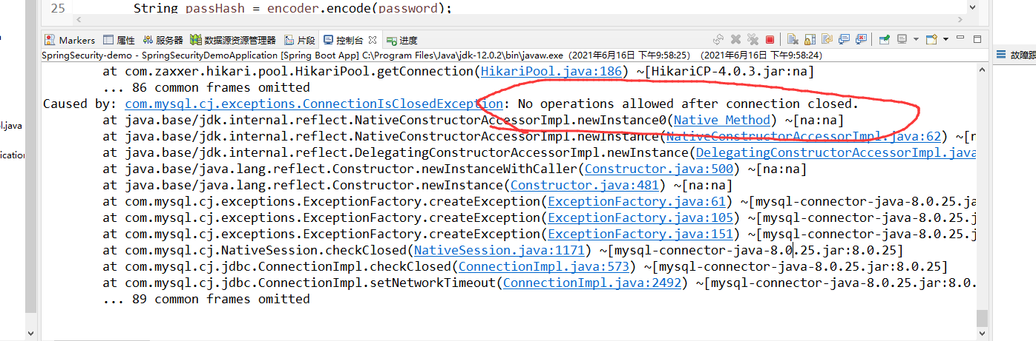

有毒

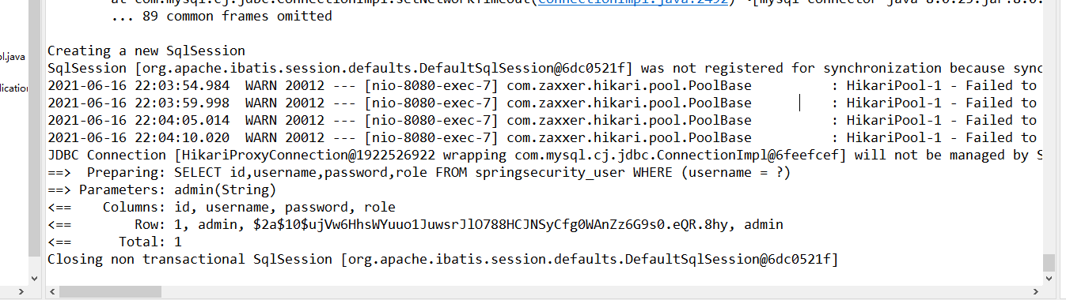

能查到数据库，说明有网络了

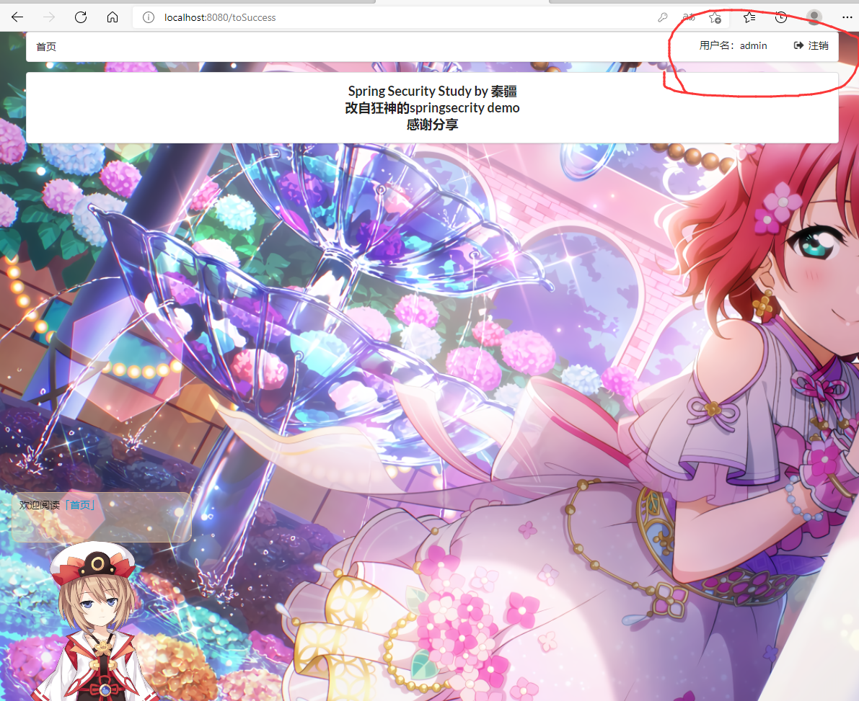

注销就是退出，清空用户

那么现在访问一下hello

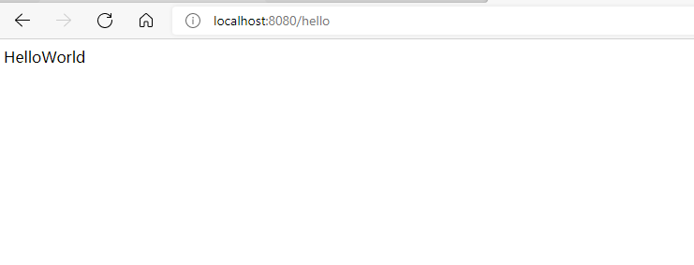

可以了

关于创建用户，密码都是通过计算加密的，用的是BCryptPasswordEncoder

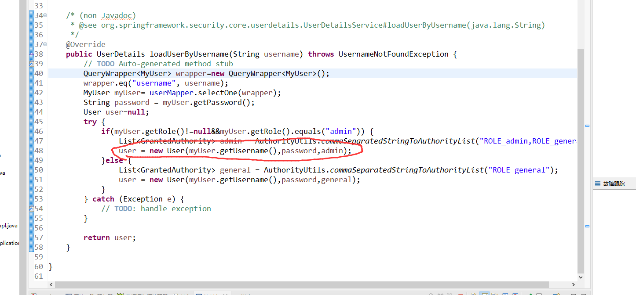

圈起来重点

现在创建一下账号

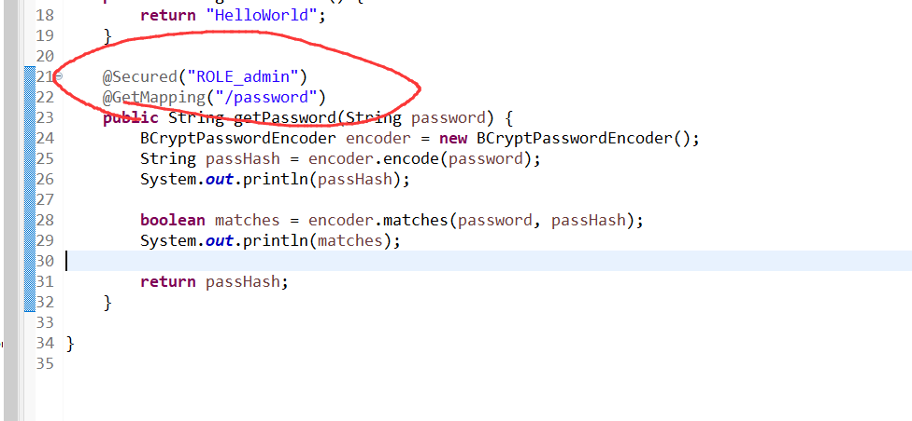

这个password是要用admin权限才能访问的

新号，zzz、密码zzz

$2a$10$HxP7aiXueqMAYcyzLa3txOXfPPjTZmAFGWEzerEDOfpeDEgOmWkqu

垃圾网络

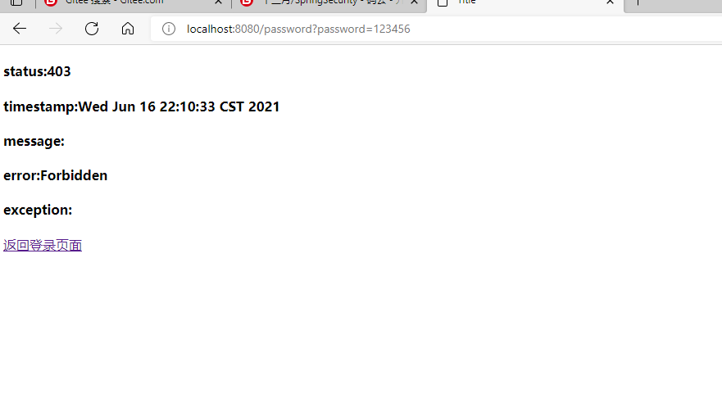

没有权限访问就是403

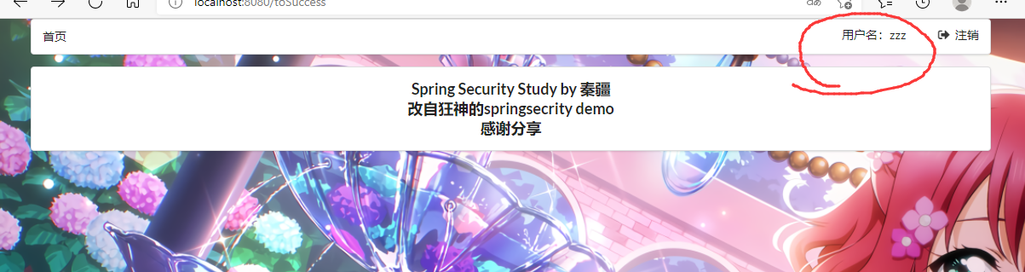

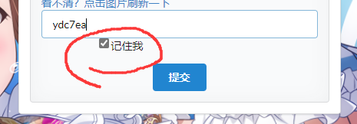

免登录按钮

设置了一个小时

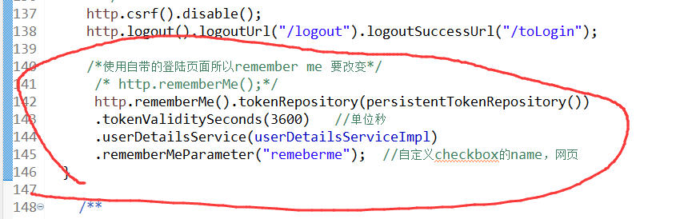

不用登录了

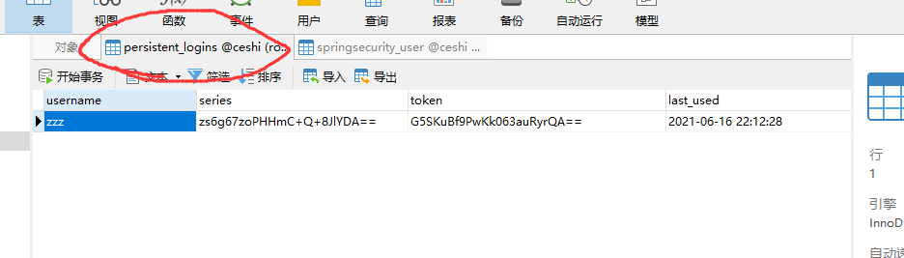

这个表是[SpringSecurity](https://gitee.com/renyancong/spring-security/commit/18d2f8c186e0b9f94a4a38837788df6cad3e69ee)的remember表，免登录实现需要这个表

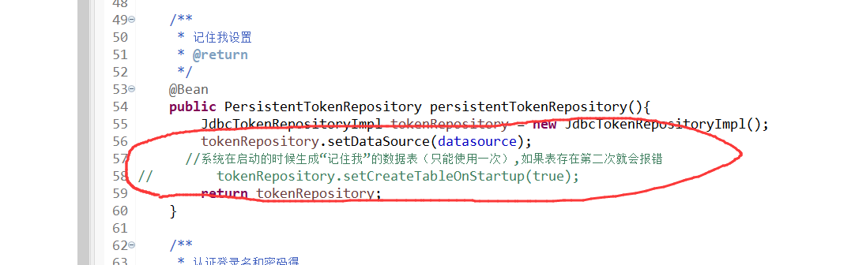

没有表可以通过这个代码生成，第二次有就会报错

Demo讲解完毕，等待上传